MAGYAR FALU PROGRAM
Folyamatban lévő pályázatok 2020. 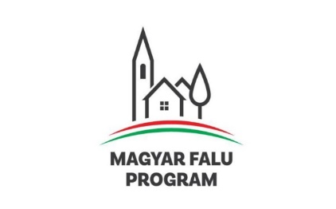

MFP-ÖTU/2019.
Projektazonosító: 3020056987
Vértesszőlős Község Önkormányzata 2019. őszén pályázott önkormányzati tulajdonú utak felújítására. 2019. októberében értesültünk róla, hogy 11.031.744 Ft összegű támogatást nyertünk, amit a Hegyalja utca burkolatának javítására fordítottunk. A munkálatok idén nyáron fejeződtek be.
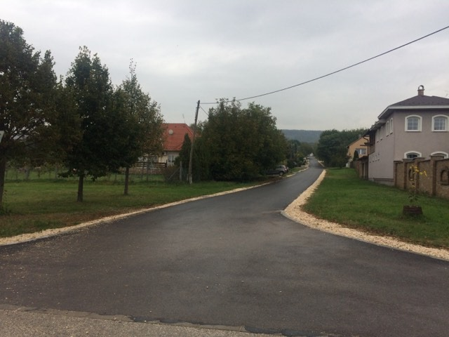

MFP-KTF/2020
Projektazonosító: 3084200829
Vértesszőlős Község Önkormányzata 2020. nyarán pályázott közösségi terek felújítására és foglalkoztatás támogatására. Ezév júliusában pályázatunkat kedvezően bírálták el és 10.755.607 Ft összegű támogatásban részesültünk. A munkálatok a nyáron meg is kezdődtek. Megújul a Közösségi Színtér épülete, valamint a támogatásból sikerül a kulturális munkatárs bérét finanszírozni a következő 12 hónapban.
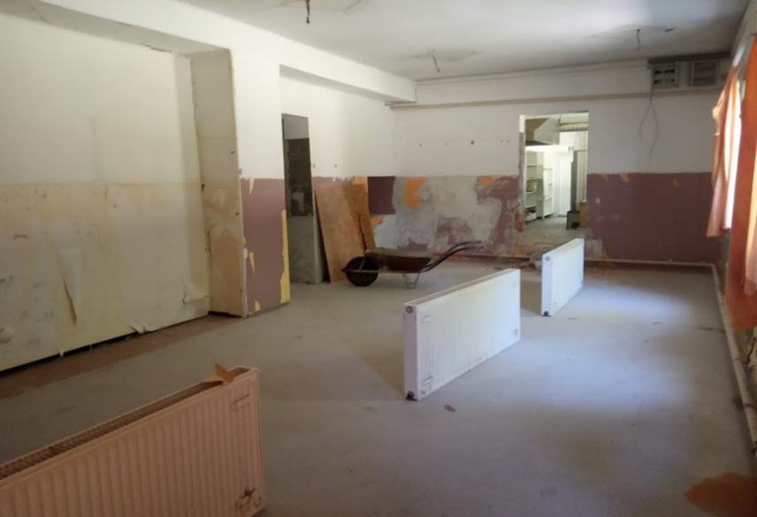

Nagy Csaba polgármester

